Лабораторная работа №6
Архитектура ЭВМ
Альманасра Рами
Content

Цель работы
Освоение арифметических инструкций языка ассемблера NASM.

Задание
- Символьные и числовые данные в NASM
- Выполнение арифметических операций в NASM
- Выполнение заданий для самостоятельной работы

Теоретическое введение
Большинство инструкций на языке ассемблера требуют обработки операндов. Адрес операнда указывает местоположение, в котором хранятся обрабатываемые данные. Это могут быть данные, хранящиеся в регистре или в ячейке памяти. - Регистровая адресация - операнды хранятся в регистрах, и имена этих регистров используются в команде, например: mov ax, bx. - Прямая адресация - значение операнда указывается непосредственно в команде, например: mov ax, 2. - Адресация в памяти - операнд задает адрес в памяти. Команда задает символьное обозначение ячейки памяти, с содержимым которой необходимо выполнить операцию. Информация вводится с клавиатуры и отображается на экране в символьном виде. Эта информация кодируется в соответствии с таблицей кодов символов ASCII. ASCII - это сокращение от американского стандартного кода информации Обмен. Согласно стандарту ASCII, каждый символ кодируется одним байтом. В NASM нет инструкции, которая выводила бы числа (не в символьной форме). Поэтому, например, чтобы вывести число, вы должны сначала преобразовать его цифры в ASCII-коды этих цифр и вывести эти коды на экран, а не само число. Если вы выведете число непосредственно на экран, экран воспримет его не как число, а как последовательность символов ASCII - каждый байт числа будет восприниматься как один символ ASCII - и выведет эти символы на экран. Аналогичная ситуация возникает при вводе данных с клавиатуры. Введенные данные будут представлять собой символы, что сделает невозможным получение корректного результата при выполнении над ними арифметических действий. Для решения этой проблемы необходимо преобразовать символы ASCII в цифры и наоборот.

выполнение лабораторной работы

Символьные и численные данные в NASM
Создаю каталог для программам лабораторной работы № 6, перехожу в него и создаю файл lab6-1.asm: (рис. -@fig:001).
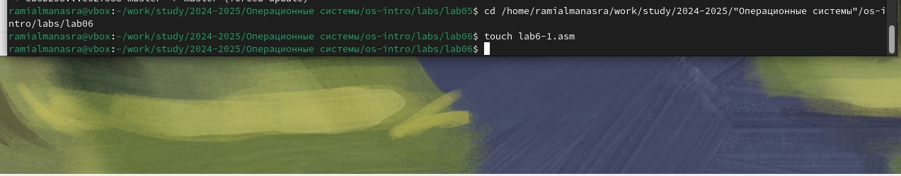
перехожу в каталог
В созданном файле я ввожу программу из листинга (рис. -@fig:002).
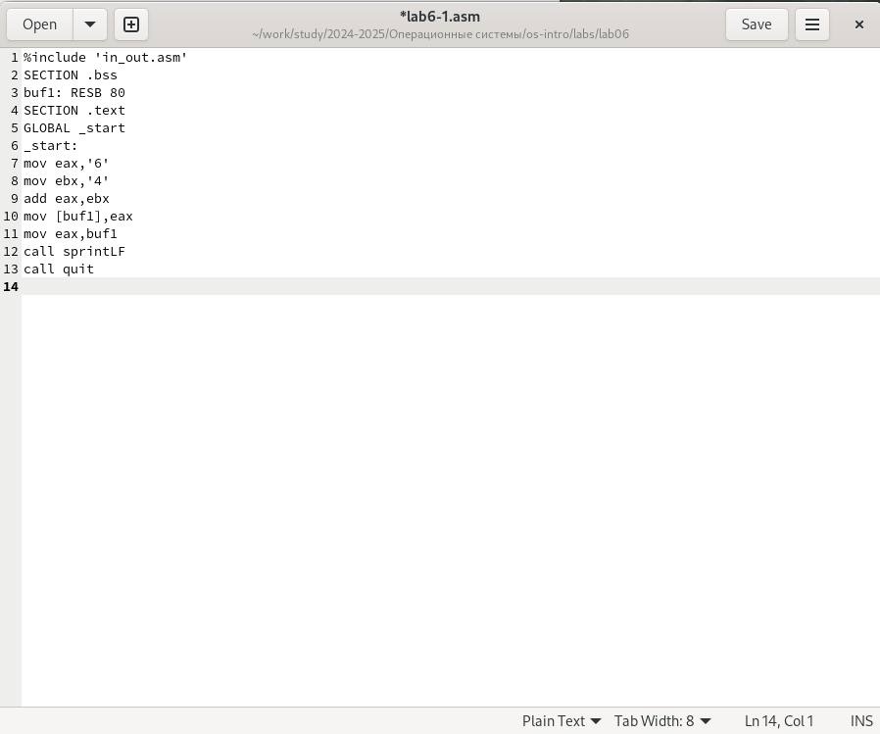
Программа вывода значения регистра eax
Я создаю исполняемый файл и запускаю его, вывод программы отличается от того, что ожидалось изначально, потому что коды символов вместе дают символ j в соответствии с таблицей ASCII. {#fig:003 width=70%}
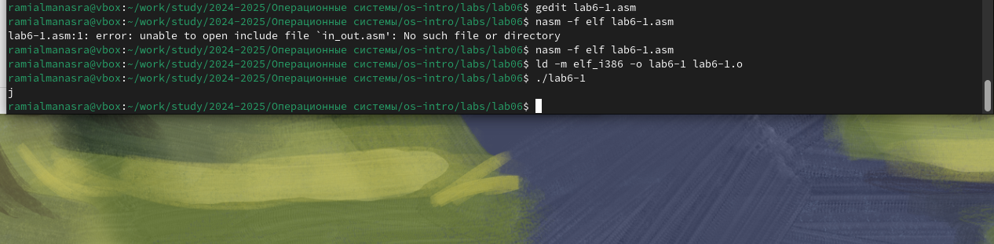
Запуск программы
Я изменяю текст исходной программы, убирая кавычки (рис. -@fig:004).
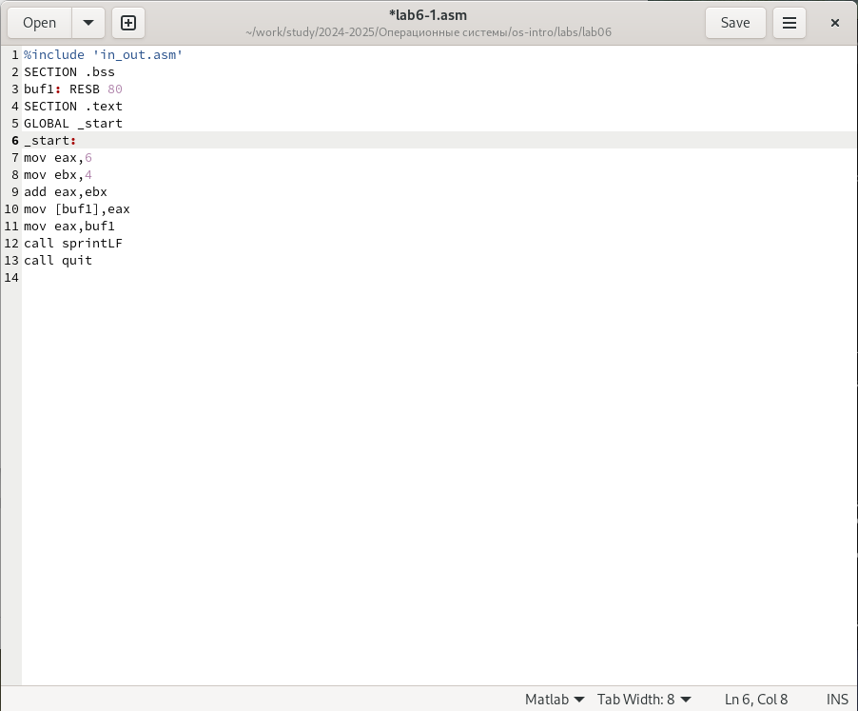
изменение программы
В этот раз программа вернула пустую строку, это связано с тем, что символ 10 означает новую строку. (рис. -@fig:005).
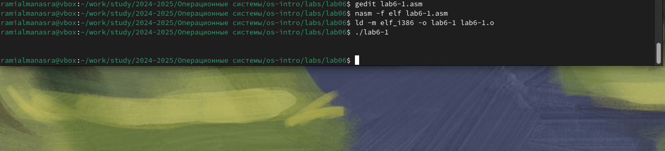
Запуск программы
Создаю файл lab6-2.asm в каталоге и ввожу в него текст программы из листинга (рис. -@fig:006).
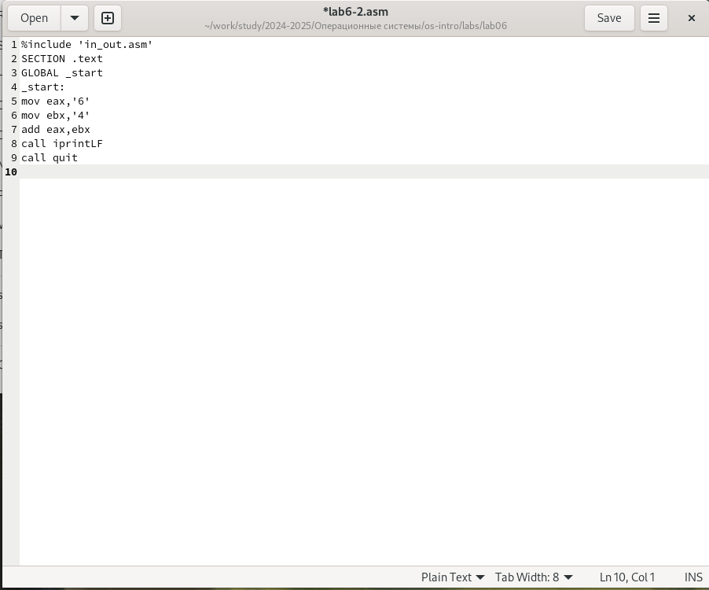
вторая программа
Я создаю исполняемый файл и запускаю его, В результате работы программы мы получим число 106. В данном случае, как и в первом, команда add складывает коды символов ‘6’ и ‘4’ (54+52=106). Однако, в отличии от программы из первого листинга, функция iprintLF позволяет вывести число, а не символ, кодом которого является это число (рис. -@fig:007).
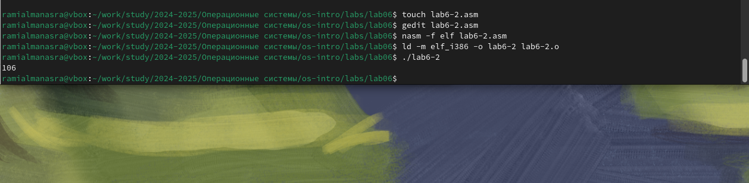
Запуск программы
После удаления кавычек в программе я запускаю ее снова и получаю результат, который изначально предполагал. (рис. -@fig:008).
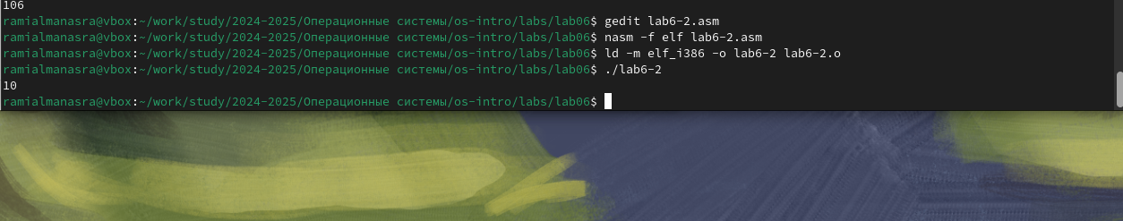
вывод измененной программы
Замена функции вывода на iprint дает мне тот же результат, но в той же строке (рис. -@fig:009).
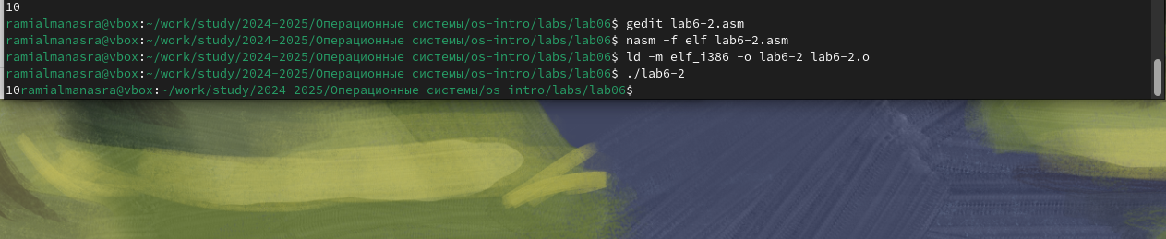
Замена функции вывода во второй программе

Выполнение арифметических операций в NASM
Создайте файл lab6-3.asm в каталоге и ввожу текст программы из листинга(рис. -@fig:010).
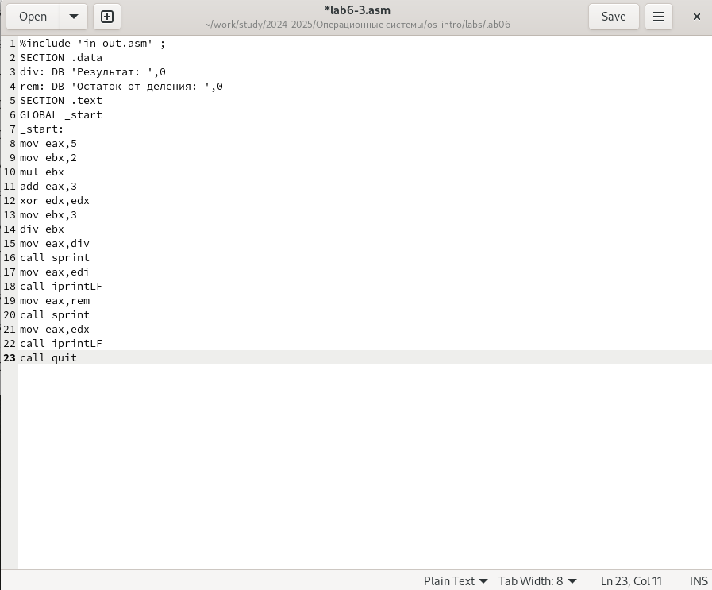
третья программа
Программа выполняет арифметические вычисления, выводит результирующее выражение и его остаток от деления (рис. -@fig:011).
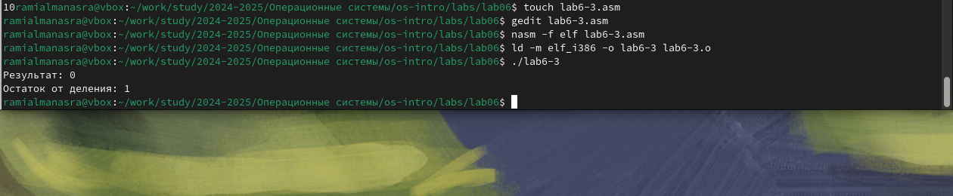
Запуск третьей программы
Замена переменных в программе для выражения f(x) = (4*6+2)/5 (рис. -@fig:012).
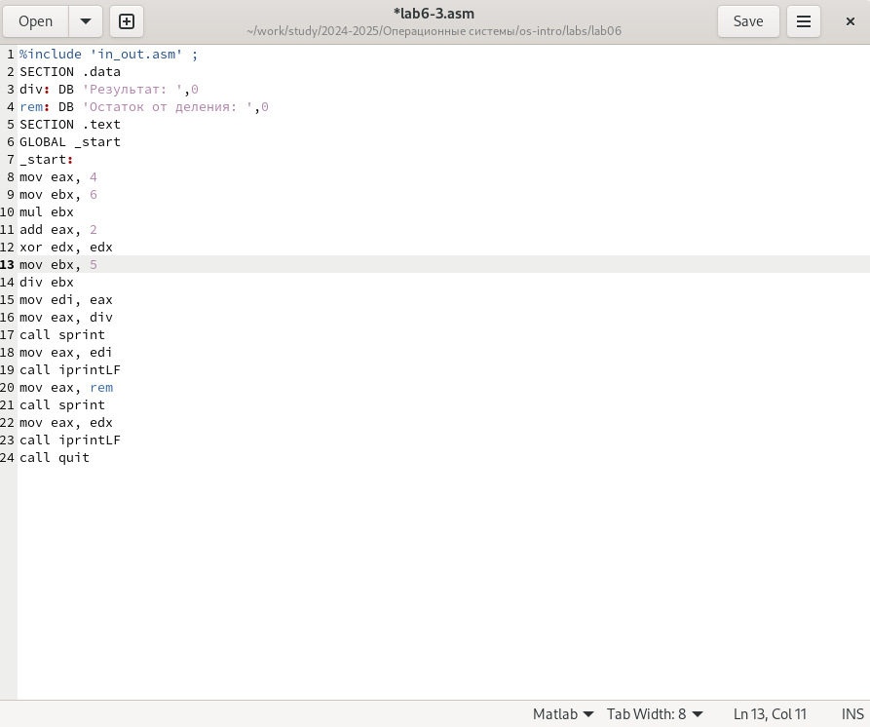
Замена третьей программы
Запуск программы дает правильный результат (рис. -@fig:013).
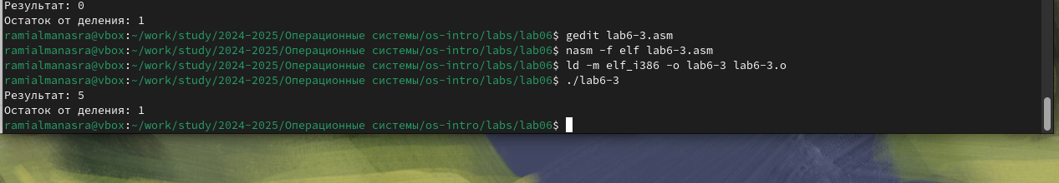
Запуск программы
Я создаю новый файл lab6-4 и помещаю текст из листинга (рис. -@fig:014).
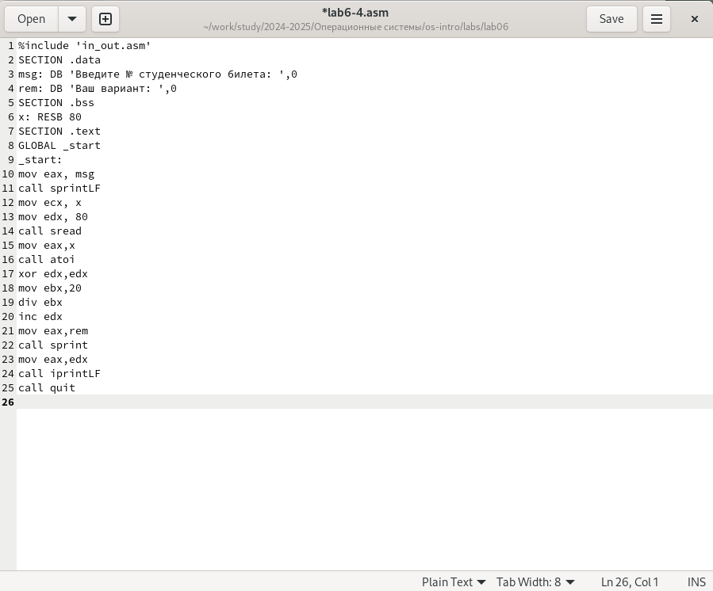
Программа для расчета варианта
После запуска программы и ввода номера моего студенческого билета я получил свою версию для работы. (рис. -@fig:015).
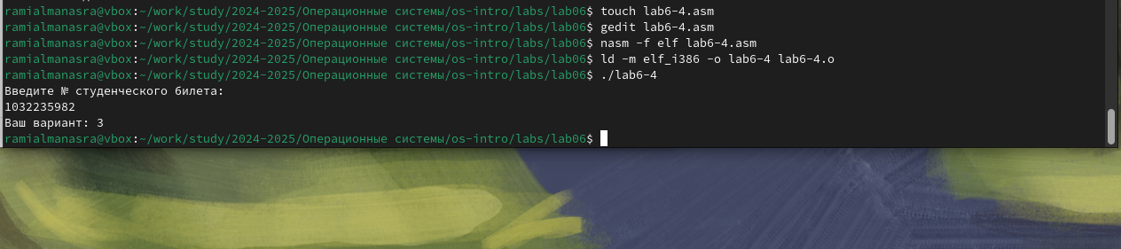
Запуск программы для расчета варианта

Answers to security questions
- Следующие строки кода отвечают за отображение сообщения “Ваш вариант”:
mov eax,rem
call sprint
- Команда mov ecx, x используется для ввода адреса входной строки x в регистр ecx. mov edx, 80 - записывает длину входной строки в регистр edx. call sread - вызывает подпрограмму из внешнего файла, которая обеспечивает ввод сообщения с клавиатуры.
- call atoi используется для вызова подпрограммы из внешнего файла, которая преобразует ascii-код символа в целое число и записывает результат в регистр eax.
- Строками, ответственными за расчет варианта, являются:
xor edx,edx ; reset edx for correct work div
mov ebx,20 ; ebx = 20
div ebx ; eax = eax/20, edx - remainder from division
inc edx ; edx = edx + 1
5.Когда выполняется команда div ebx, оставшаяся часть от деления записывается в регистр edx.
- Команда inc edx увеличивает значение регистра edx на 1.
- Следующие строки отвечают за отображение результатов вычислений на экране:
mov eax,edx
call iprintLF

Задание для самостоятельной работы
В соответствии с выбранным вариантом я реализую программу для вычисления функции f(x) = (2 + x)^2 , проверка по нескольким переменным показывает корректность выполнения программы (рис. -@fig:016), (рис. -@fig:017).
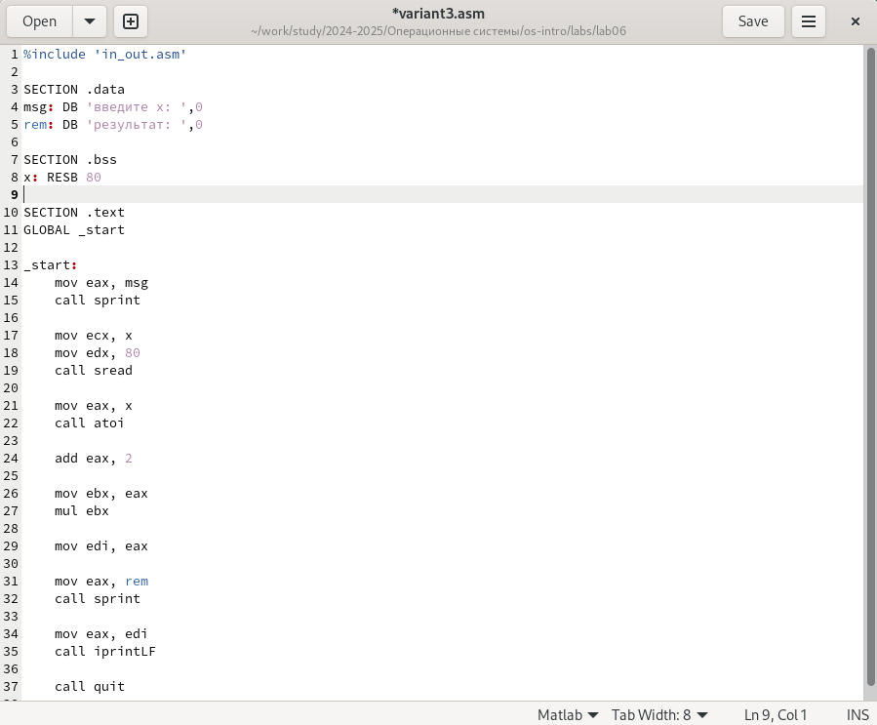
программа для фукции
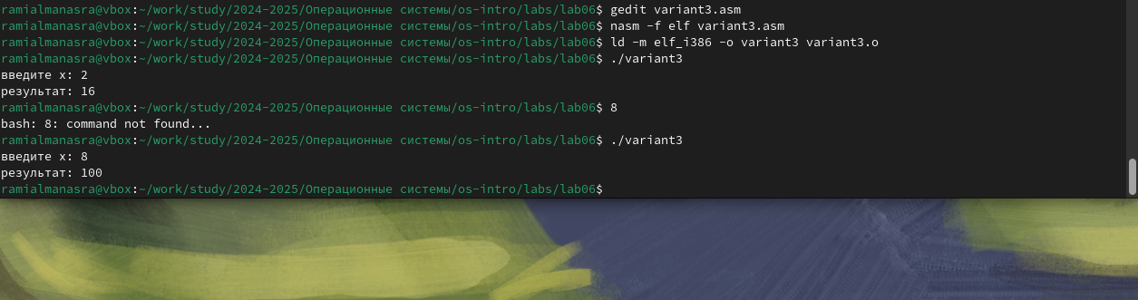
Запуск программы
Код программы:
%include 'in_out.asm'
SECTION .data
msg: DB 'введите x: ',0
rem: DB 'результат: ',0
SECTION .bss
x: RESB 80
SECTION .text
GLOBAL _start
_start:
mov eax, msg
call sprint
mov ecx, x
mov edx, 80
call sread
mov eax, x
call atoi
add eax, 2
mov ebx, eax
mul ebx
mov edi, eax
mov eax, rem
call sprint
mov eax, edi
call iprintLF
call quit

Выводы
Во время этой лабораторной работы я освоил арифметические инструкции языка ассемблера NASM.

Список литературы
- Пример выполнения лабораторной работы
- Курс на ТУИС
- Лабораторная работа №6
- Программирование на языке ассемблера NASM Столяров А. В.

